 KUD KRIŽEVCI PRI LJUTOMERU 

Vljudno vas vabimo na

17. SLAVIČEV VEČER,

ki bo v sredo, 7.9.2016 ob 19.00,
v dvorani Kulturnega doma v Križevcih pri Ljutomeru

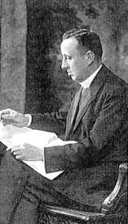
Dr. Matija Slavič

Program:
Osrednji lik dogodka bo Aleš Ivanuša, svetovni prvak v breakedancu
Kulturni program
Razgovor na aktualno temo

Kulturno društvo Križevci pri Ljutomeru

